Guía para el uso y mantenimiento de las Hojas Dinámicas para el Control de Retenciones Realizadas por Los Contribuyentes Especiales.

El sistema para el control de retenciones, esta integrado por dos (2) hojas dinámicas realizadas bajo el programa Microsoft Excel, comenzaremos por explicar en detalle cada una de las partes que componen dichas hojas:
Hoja de Recaudación Principal:
Los campos que componen esta Hoja están claramente descritos en el Instructivo Técnico Transmisión de Información al SENIAT emanado por el SENIAT con el numero 60.35.10.001 y el cual acompaña a esta guía.
Inclusión de la información en la Hoja Principal:
Toda la información a ser incluida en la Hoja de Recaudación Principal la encontrara en las respectivas facturas emitidas por sus proveedores al momento de la compra o venta del bien material objeto de la misma.
Para mayor facilidad al momento de ingresar la información se han resaltado en color ROJO, los encabezados de aquellas columnas a ser afectadas manualmente por el usuario o Contribuyente Especial, dichas columnas se detallan a continuación:
- Rif del Vendedor / Comprador
- Nombre o Razón Social del Comprador Objeto de la Retención
- Fecha del Documento
- Tipo de Operación
- Tipo de Documento
- Numero del Documento
- Numero de Control
- Base Imponible
El resto de las columnas correspondientes a la Hoja de Recaudación Principal se completaran automáticamente al completar la colocación de la referida información.
Cada factura debe ser ingresada por separado a la Hoja, luego de terminada la carga de toda la información, se recomienda GUARDAR o SALVAR la misma para evitar perdida de información, es de suma importancia que se mantenga el formato requerido en cada columna lo cual garantizara y minimizara errores al momento de emitir los respectivos comprobantes y de emitir el reporte al SENIAT.
Emisión de los Comprobantes de Retención:
Cada comprobante de retención se conforma automáticamente por la Hoja Dinámica, ver la Hoja Dinamica identificada con el nombre COMPROBANTES, lo único que debe hacer el Contribuyente Especial es ubicarlo por el Numero de Comprobante en la pestaña identificada como el mismo nombre y proceder a su impresión.
Número de Comprobante: |  | 2009 | 07 | 00000001

Dichos comprobantes son perfectamente configurables en su formato (tamaño de la letra, tipo de fuente, fondos, etc.), lo único que se debe mantener presente es no sobre pasar los márgenes de impresión de forma que la información a entregar al proveedor objeto de la retención siempre este presente en el comprobante.

Generación del Archivo TXT necesario para la retención y transmisión Electrónica de IVA al SENIAT:
Los requerimientos exigidos por el SENIAT indican que el reporte TXT debe contener la siguiente información:
Columna Descripción
A RIF del Agente de Retención
B Periodo Impositivo
C Fecha de Factura
D Tipo de Operación (C=compre; V=ventas)
E Tipo de documento (01=Factura; 02=Nota de Debito; 03=Notas de Créditos)
F RIF de Proveedor
G Numero de Documento (01=Factura; 02=Nota de Debito; 03=Notas de Créditos)

H Número de Control
I Monto total del documento
J Base Imponible
K Monto del IVA Retenido
L Numero del documento afectado ( Factura que dio origen a la N/C o N/D)
M Número de Comprobante de Retención
N Monto Exento del IVA
O Alícuota
P Número de Expediente
Para Realizar dicho reporte el Contribuyente Especial deberá seguir detalladamente los siguientes pasos:

- Abrir la Hoja Dinámica identificada con el Nombre de “Hoja de Reportes por mes TXT 2009”.
- Identificar en las pestañas ubicadas en la parte inferior de la hoja el Periodo a declarar: Ej. Julio 2009 – 01.
- Identificar por la fecha señalada en la columna “C” las Facturas que NO SERAN objeto de la retención en este periodo y proceder a BORRARLAS
- Tener presente que como se trata de una HOJA ESPEJO en la misma aparecerán reflejadas siempre una cantidad de facturas que ya fueron objeto de retenciones anteriores por lo que no solo se eliminaran las filas posterior a la fecha de declaración sino también las anteriores.
- Una ves realizada la eliminación de las filas excedentes y que solo sean visibles en nuestra Hoja aquellas facturas que serán objeto de la retención de acuerdo al periodo indicado, SE PROCEDE A GUARDAR LA HOJA EXCEL. De forma tal de mantener el Histórico de la misma
- Paso siguiente se procede a: Guardar la hoja tal y como se indica a continuación.
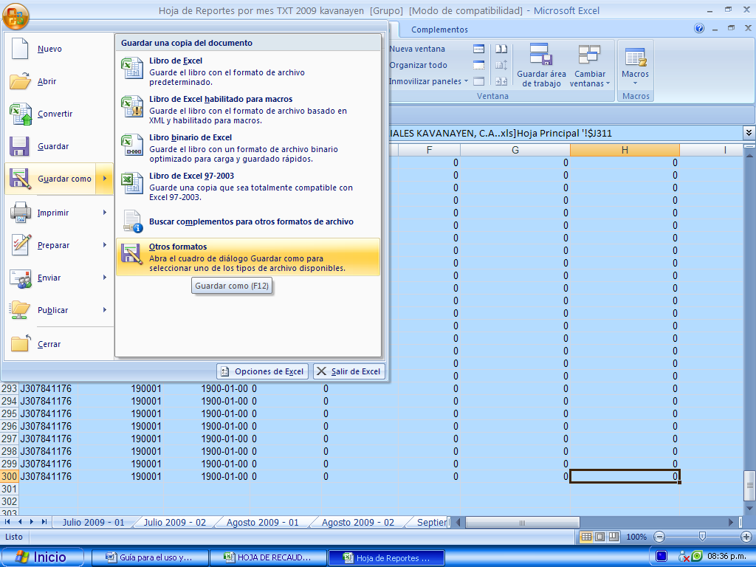

GUARDAR COMO---------------→Otros Formatos ------→
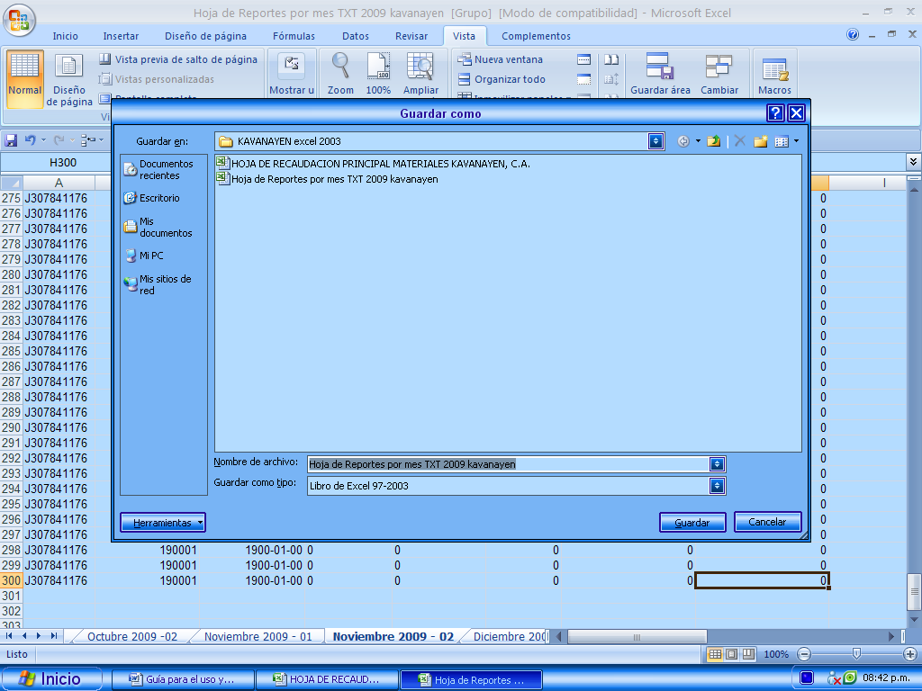

Ubicados en esta pantalla procedemos a identificar el archivo colocándole en la ventana NOMBRE DE ARCHIVO, preferiblemente el mes (Ej. Julio) y el periodo de retención al cual corresponde (1era quincena) y luego en la ventana identificada como GUARDAR COMO TIPO ubicaremos a través del scroll el tipo TEXTO (Delimitado por Tabulaciones) y presionamos guardar.
Nota: Es importante guardar los archivos TEXTO en una misma carpeta para luego ser fácilmente ubicables al momento de generar la declaración electrónica.
Luego de finalizado este procedimiento se procede a CERRAR la HOJA de REPORTES activa SIN SALVAR esto es muy importante.

Luego para culminar con el procedimiento de creación del archivo TXT, procedemos a abrir el mismo usando el Bloc de Notas de Windows, y deberemos realizar una modificación sobre dicho archivo a fin de ajustarlo a los requerimientos del SENIAT tal y como se indica en la siguiente grafica:
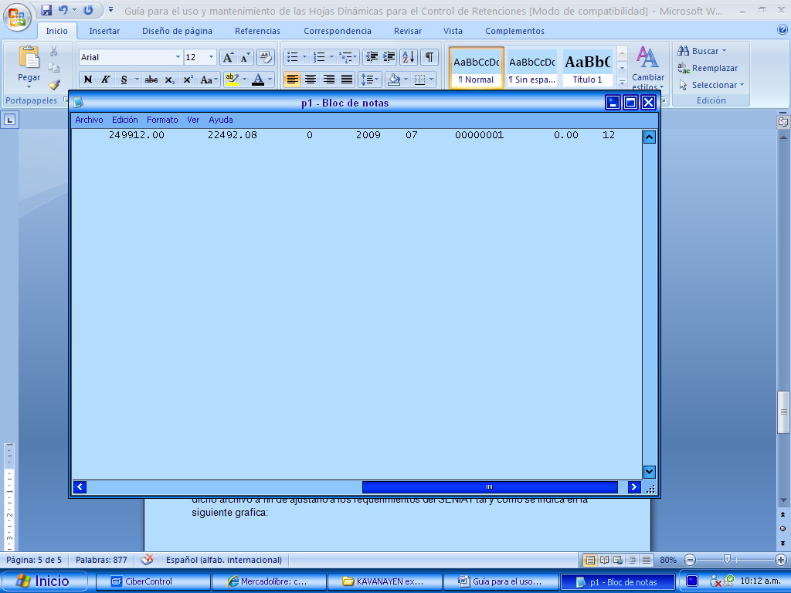
ELIMINAR – CON LA TECLA SUPRIMIR
LA MODIFICACION CONSISTE EN ELIMINAR LOS ESPACION QUE EXITEN ENTRE LAS COLUMNAS QUE CONFORMAN EL CODIGO DE COMPROBANTE, ESTO SE REALIZA DE UNA FORMA SENCILLA UBICANDONOS AL FINAL DE CADA NUMERO Y PRESIONANDO LA TECLA SUPRIMIR
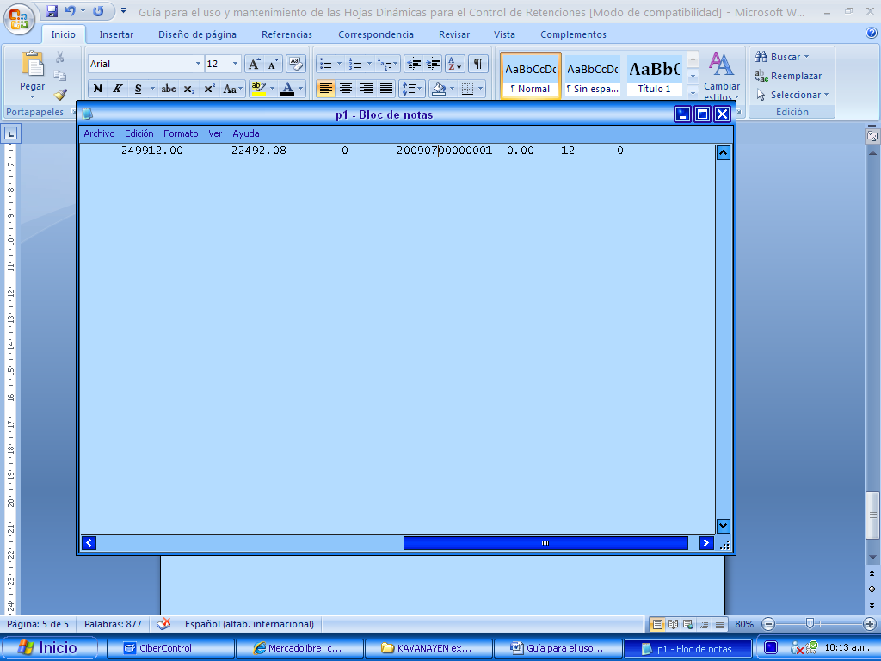

El reporte TXT debe quedar como se indica en esta grafica , luego de realizado este procedimiento se procede a guardar el archivo y el mismo esta listo para ser enviado electrónicamente al SENIAT.

